Archivo de origen: Red _EBI_FOTOS_Comunidades invisibles
Video: Zapoteco_Sierra_Sur_Ciro_Plan de Clase_version castellana
Unidad didáctica: Comunidades Invisibles
Modulo textual: Pautas: Rhie xnetna (La composición del comunidad a partir de los caminos)
Lengua: Zapoteco, Sierra Sur, San Miguel Suchixtepec, Oaxaca.
Participantes: Ciro Oscar Salinas Ramírez
Fecha: Julio 17, 2010
Lugar: Red EBI, Oaxaca, México
Facilitador: Jean Léo Léonard
Compiladora: Karla Janiré Avilés González

Rhie xnetna

- Xi natoxkua xnetna le’n yesre’, xal ndiena le’n yes ñe’na plal rhie net nlirsi’na le’n yes.
- Kis yenta rhie net le’n yes, kuan lirsi’na, ñe’na cho rhieta net badka nzi le’n yes tsiala
- Ko’na’ lo yes rhieta net ko’ tak lirsi’na’ tsa tsina’ godo’
- Tedna’ plo rhie te’n rhidna’ tsa tsina’ ti’ ndobna’re
- Cho nata tak tie rhie net ko’ natoxhua’ nara
- Toxkuana’ dji yesna’ lo yure’ ñe’na toxkuana’ rhie net ko’ nlibeyna’ yesre’
- Tedna’ le’ rhie net ko’ nlirsina’

+ net li
+ net djib
+ net gol
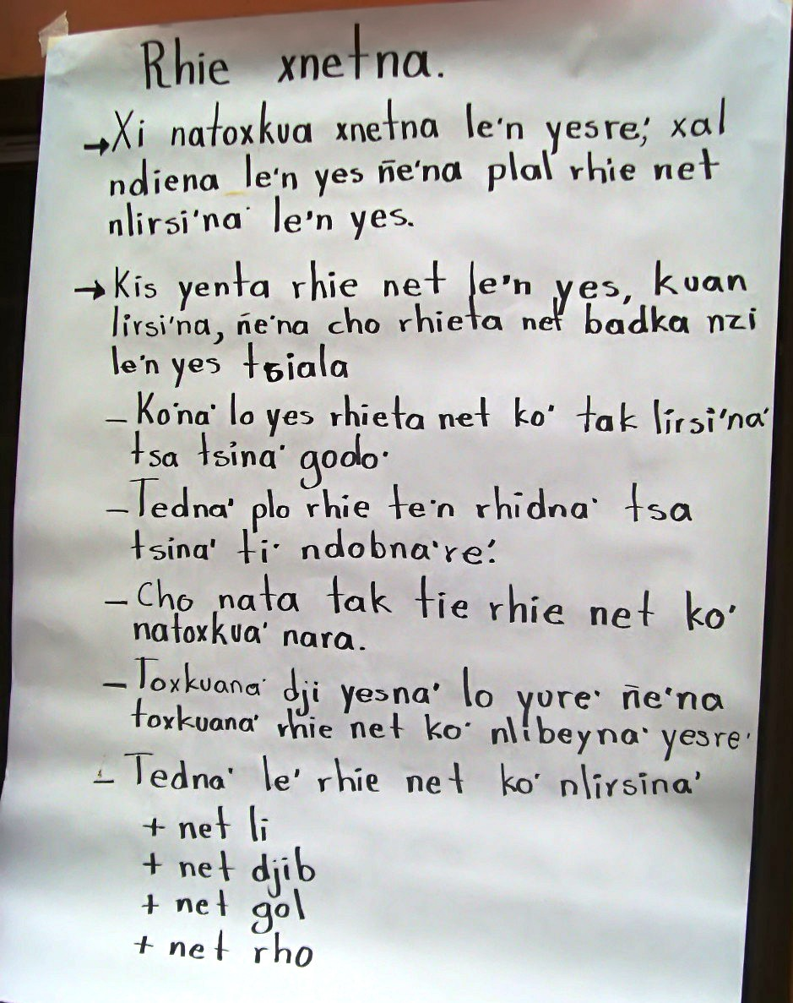
+ net rho

Video: Zapoteco_Sierra_Sur_Ciro_Plan de Clase_version castellana
Unidad didáctica: Comunidades Invisibles
Modulo textual: Pautas: Net le’n yes (Los lugares a donde nos conducen los caminos de la comunidad)
Lengua: Zapoteco, Sierra Sur, San Miguel Suchixtepec, Oaxaca.
Participantes: Ciro Oscar Salinas Ramírez
Fecha: Julio 17, 2010
Lugar: Red EBI, Oaxaca, México

Net le’n yes

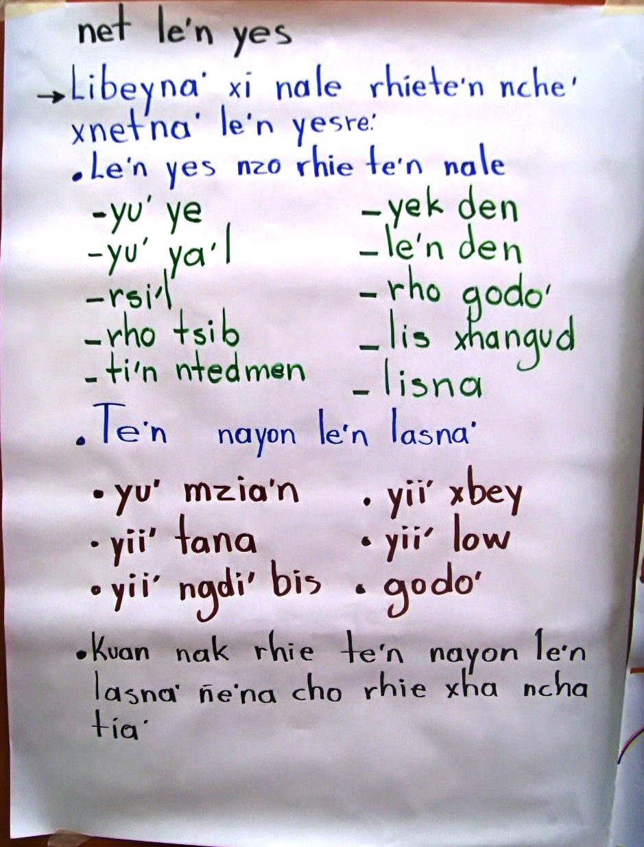
- Libeyna’ xi nale rhiete’n nche’ xnetna’ le’n yesre’.
- Le’n yes nzo rhie te’n nale
-yu’ye | -yek den
-yu’ya’l | -le’n den
-rsi’l | -rho godo’
-rho tsib | -lis xhangud
-ti’n ntedmen | -lisna

- Te’n nayon le’n lasna’
- yu mzia’n | - yii’ xbey
- yii’ tana | - yii’ low
- yii’ ngdi’ bis | - godo’

- Kuan nak rhie te’n nayo le’n lasna’ ñena cho rhie xha ncha tia

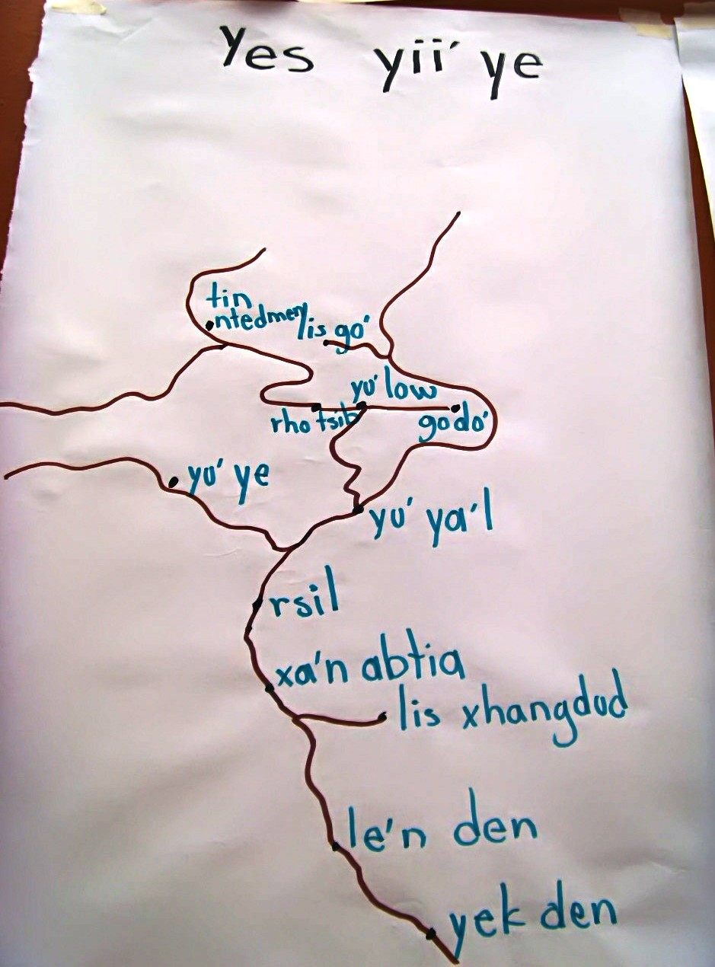

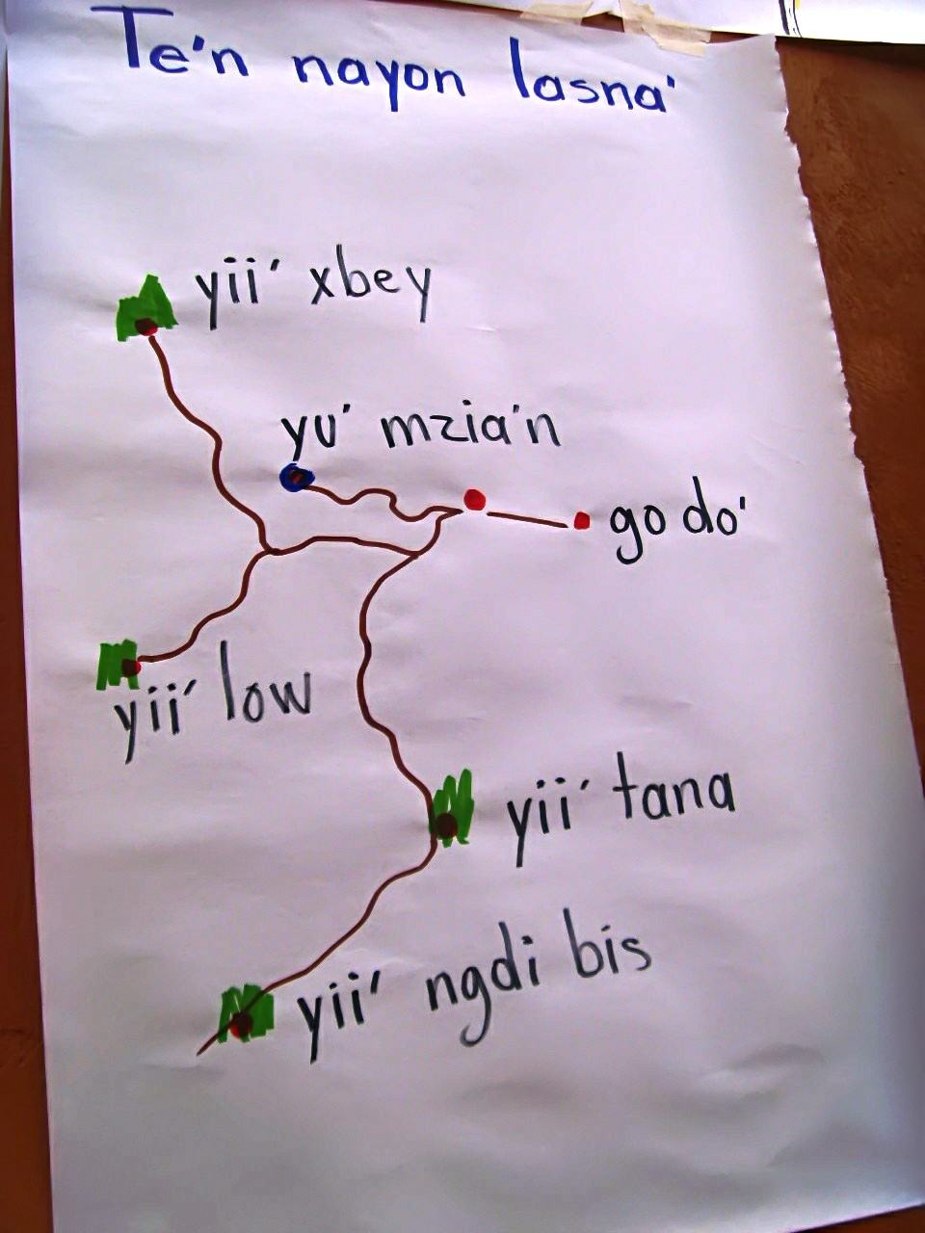

Video: Zapoteco_Sierra_Sur_Ciro_Plan de Clase_version castellana
Unidad didáctica: Comunidades Invisibles
Modulo textual: Pautas: Xi natoxkua’ rhie net nzo lasna’ “Formación geométrica de los caminos de la comunidad”
Lengua: Zapoteco, Sierra Sur, San Miguel Suchixtepec, Oaxaca.
Participantes: Ciro Oscar Salinas Ramírez
Fecha: Julio 17, 2010
Lugar: Red EBI, Oaxaca, México

Xi natoxkua’ rhie net nzo lasna’

- Wi’na’ xi ña rhie kua’n yitsalna’ le’n yesna’
- Kua’na' plal mbe’ ye’n yitsalna’ le’n yes.
- Plal kuis yitsalna’ le’n yes
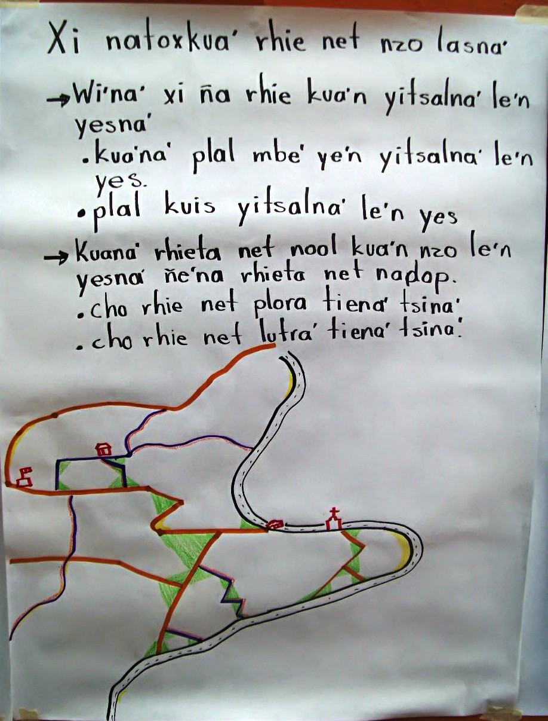
- Kuana’ rhieta net nool kua’n nzo le’n yesna’ ñe’na rhieta net nadop.
- cho rhie net plora tiena’ tsina’
- cho rhie net lutra’ tiena’ tsina’.

Video: Zapoteco_Sierra_Sur_Ciro_Plan de Clase_version castellana
Unidad didáctica: Comunidades Invisibles
Modulo textual: Pautas: Plo nda rhie net ndrid yes na (¿A qué otras comunidades nos llevan los caminos de nuestra comunidad)”
Lengua: Zapoteco, Sierra Sur, San Miguel Suchixtepec, Oaxaca.
Participantes: Ciro Oscar Salinas Ramírez
Fecha: Julio 17, 2010
Lugar: Red EBI, Oaxaca, México

Plo nda rhie net ndrid yes na

Cho rhie yes tid nzi net ko’ ndri’d le’n yesna’ ñe’na cho tsi’n nli neta’.
Yesdo’: | Yesdo’ nchamen xbi, nchi timen xabmen, ko guamen, ñe’na nchidjomen rhie kua’n ntoxkuamen nche’.
Axhe’n: | Net axhe’n nchamen nchilibeymen nitdo’, netba nchino’xha mbel, mbey, mbew.
Rhiu’: | Net rhiu’ nchixi’men rhie guan ko’ ntoguemen ñe’na nayitsaltamen ti nalre: ñe’na nchize’nxha abdo, ñe’na rhie ngutnke te’n natseba’.


